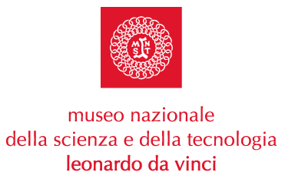

REGALATI IL MUSEO
da gennaio 2007 parte il programma di membership

Milano, 13 dicembre 2006. Il programma di membership è pensato per vivere il Museo a un prezzo simbolico, in compagnia di una persona a scelta o della famiglia.

Permette di partecipare alle numerose e diversificate iniziative che si svolgono al Museo: attività educative nei laboratori interattivi
e nelle sezioni storiche, animazioni teatrali, visite guidate alle collezioni e al sottomarino Toti, performance, eventi speciali.

Dal 16 dicembre sono in vendita al bookshop del Museo 4 membership card con validità da gennaio 2007.
E’ disponibile una speciale confezione regalo.

- INDIVIDUALE
Ingresso gratuito e illimitato al Museo per un anno dalla data di emissione e 1 visita guidata al sottomarino Enrico Toti per il possessore e un suo ospite. Costo: 50 euro.

- FAMIGLIA
Ingresso gratuito e illimitato al Museo per un anno dalla data di emissione e 1 visita guidata al sottomarino Enrico Toti per la famiglia con al massimo 3 bambini. Costo: 100 euro.

- STUDENTE
Ingresso gratuito e illimitato al Museo per un anno dalla data di emissione e 1 visita guidata al sottomarino Enrico Toti per il possessore e un suo ospite. Costo: 35 euro.

- SOSTENITORE
Ingresso gratuito e illimitato al Museo e al sottomarino Enrico Toti per un anno dalla data di emissione. Costo: donazione a partire da 300 euro.

Informazioni: www.museoscienza.org, membership@museoscienza.it, T 02 48555 340

Museo Nazionale della Scienza e della Tecnologia

“Leonardo da Vinci”
Relazioni Esterne e Comunicazione
Telefono 02.48.555.372 / 381 / 450
Via San Vittore 21 – 20123 Milano

stampa@museoscienza.it

